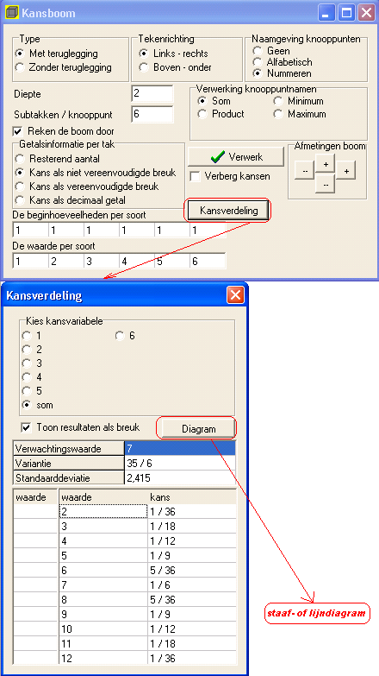
Kansverdelingen

Type applet
open

Opstarten
Dit applet kan alleen vanuit het kansboom-applet worden opgestart. Hiernaast is een kansboom gegenereerd bij de som van de ogen bij het gooien van twee dobbelstenen. Vanuit deze kansboom kan de kansverdeling worden afgeleid. Deze wordt getoond in een afzonderlijk applet, door op het knopje [kansverdeling] te klikken.

Instellingen
Kies kansvariabele
De dobbelsteen heeft de mogelijkheden 1 t/m 6. Het kansverdelingsapplet kan hierdoor de kansverdeling van “het aantal enen”, “het aantal tweeën”, enz genereren, maar ook de som van de twee worpen (omdat dit in de kansboomapplet is gekozen bij “verwerking knooppuntnamen”).
Toon resultaten als breuk
Aangevinkt = De verwachtingswaarde, variantie en kansen worden als vereenvoudigde breuk getoond. De standaarddeviatie niet, aangezien dit een benadering uit een wortel is.
Eigen kolomwaarde
Aangevinkt = vul de linker-waardekolom in met zelfgekozen getallen, dan wordt bij het bepalen van de verwachtingswaarde, variantie en standaarddeviatie deze kolom gebruikt in plaats van de rechter waardekolom.

Omschrijving
Vanuit de doorgerekende kansboom wordt de kansverdeling van de gekozen kansvariabele (=stochast) gegenereerd. (Hierbij moet bijvoorbeeld de keuze “1” worden opgevat als de stochast die het aantal enen telt.)
De kansverdeling op zich is een frequentietabel. Deze kan worden doorgegeven aan het applet, dat hiervan een staafdiagram (= histogram) of lijndiagram (= frequentie polygoon) tekent. Dit geschiedt door op [diagram] te klikken.

De linker waardekolom
Je kunt de gegenereerde rechter waardekolom vervangen door de eerste waardekolom, door deze nu zelf in te vullen.
Stel je speelt vaak het spel, waarbij je € 10 krijgt uitgekeerd wanneer je 12 gooit, € 5 wanneer je 11 gooit, maar € 1 moet betalen in alle andere gevallen. Word je hier op den duur rijker of armer van?
Vul hiertoe de linker kolom als volgt in: (Zie bovenaan volgende pagina)
Bij elke worp heb je dus in de voorste kolom de financiële gevolgen van die ogensom vermeld.
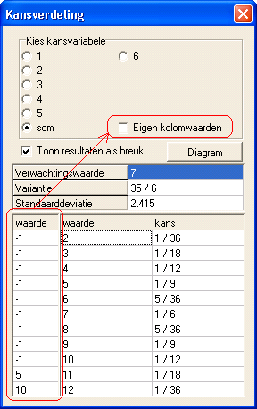
Nadat het laatste getal is ingevuld, verschijnt in het vak “kies kansvariabele” de checkbox “eigen kolomwaarden”. Wanneer je nu deze aanvinkt, verdwijnt de tweede kolom, en wordt de eerste kolom gebruikt bij het bepalen van verwachtingswaarde en variantie, zoals hieronder wordt getoond.
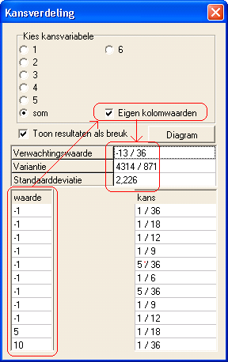

Conclusie: gemiddeld verlies je op den duur per keer.

Resumée
Vaak komt het voor dat je over de som van de ogen van enkele dobbelstenen hebt, en bepaalde uitkeringen krijgt bij sommige combinaties.
Maak dan eerst een boomdiagram voor die ogensom.
Vraag hierna de kansverdeling op, en vervang hierin de kolom met ogensommen door een kolom ernaast met uitgekeerde bedragen.

Tips
- Je kunt nu gaan spelen met de getallen in je eigen “waarde”-kolom. Wanneer je je afvraagt, hoe groot de uitkering bij ogensom 12 moet worden om uiteindelijk winst te verwachten, verander dan in het applet de waarde 10 achteraan in een grotere waarde. (Het antwoord is vanaf een uitkering van € 23,- wanneer je alleen met een geheel aantal euro’s wilt rekenen.)
- Alleen wanneer de waarden in de voorste kolom oplopend zijn, is het diagram zinvol. Geocadabra gaat ervan uit dat de getallen in de voorste kolom niet aan elkaar gelijk zijn en dat elk getal groter is dan zijn voorganger.

